Woordzoeker U10

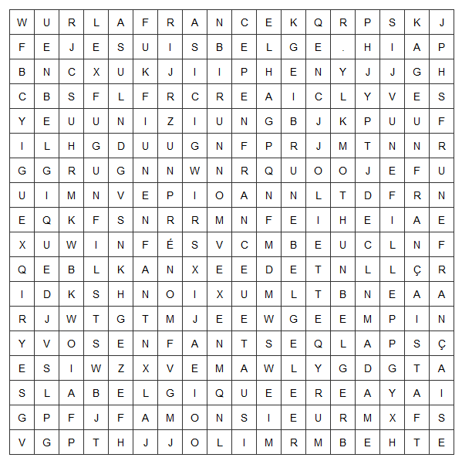

en Belgique  Je suis Belge.  la Belgique  monsieur  une fille  un fils  un prénom | en France  joli  la France  un Belge  une Française  un Français  vos enfants | ici  jolie  madame  une Belge  un enfant  un nom

